Universitatea de Medicină, Farmacie, Știinte și Tehnologie “George Emil Palade” din Târgu Mureș
Facultatea de Inginerie și Tehnologia Informației

Sistem audio inteligent pentru locuințe

Programul de studii: Informatică

Student:
Eșanu Cristian
Coordonator Științific:
Conf. univ. dr. ing. Piroska Haller

An de studiu: 2025-2026

Cuprins:
1. Introducere în tematică
1.1 Descrierea problemei și contextului 1
1.2 Obiectivele lucrării 2
2. Studiu de piață
2.1 Stadiul actual al domeniului 3
3. Arhitectură și metodologie
3.1 Cerințe pentru soluție 5
3.2 Arhitectura Sistemului 6
3.3 Fluxul de date 9
3.4 Introducere în metode de procesare 11
3.4.1 Procesarea și separarea semnalelor audio 11
3.4.2 Procesarea video și calculul unghiului de înclinație al feței 19
3.4.3 Ajustarea amplitudinilor canalelor audio 22
3.5 Proiectare 23
4. Implementare
4.1 Instrumentele/software-ul folosit 26
4.2 Aspecte de implementare 27
5. Teste și evaluare
5.1 Demonstrarea funcționalității soluției 29
6. Concluzii
6.1 Concluzii generale și direcții viitoare 33
7. Bibliografie
7.1 Bibliografie și referințe 35

1. Introducere în tematică

1.1 Descrierea problemei și contextului

În ultimii ani tehnologiile inteligente pentru locuințe au evoluat substanțial de mult, începând cu frigidere smart, roboți de bucătărie și terminând cu sisteme de iluminare autonome sau sisteme inteligente anti-incendiu.
Toate acestea au fost făcute cu scopul de a economisi timp, de a spori securitatea și cel mai important de a asigura un plus de comfort utilizatorilor casnici. Cu toate acestea, până la momentul actual nu au fost implementate toate posibilitățile de utilizare și integrare a acestor tehnologii autonome într-o locuință.
Una dintre aceste lacune care până în prezent nu a fost abordată la scară largă este domeniul sistemelor audio pentru locuințe. Cu atât mai mult, marea majoritate a sistemelor audio ce sunt utilizate în locuințe sunt de tip stereo, iar această caracteristică este funcțională în mare parte doar dacă utilizatorul își menține o poziție statică în timp ce ascultă melodii sau redă orice tip de sunete cu ajutorul acelui sistem audio.
La fel ca și în figura 1, pentru ca tehnologia stereo să funcționeze este nevoie de regulă de două difuzoare amplasate frontal în raport cu utilizatorul, ambele aflându-se la aceeași înclinație de unghi atât la stânga cât și la dreapta, deobicei cu o deschidere totală de 60 de grade între ele. Aceasta are la bază scopul de a crea utilizatorului impresia de sunet spațial prin intermediul panoramării amplitudinilor semnalelor audio [1]. Aceste semnale audio reprezintă de exemplu sunetul unui pian sau sunetul unei vioare dintr-un cântec.
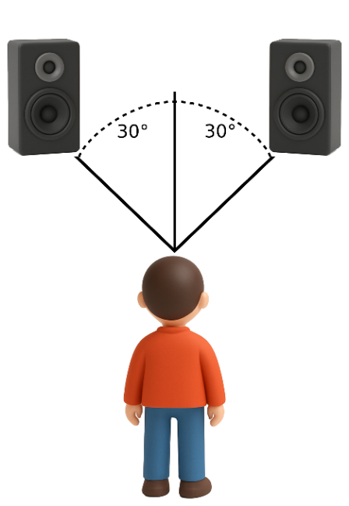
Figura 1. Amplasarea difuzoarelor pentru sisteme audio stereo în raport cu utilizatorul
Aici intervine prima problemă a acestei lucrări și anume faptul că efectul de sunet spațial pe care îl oferă tehnologia stereo nu poate fi obținut la maxim, deoarece utilizatorul nu poate avea mereu o poziție statică a capului astfel încât să se afle mereu în poziție frontală față de difuzoare, iar sistemul audio la rândul său nu are de unde să știe că utilizatorul își modifică poziția constant. Deci în consecință sistemul audio nu poate reda maxim corect sunetul spațial față de utilizator, exceptând doar situația în care acesta se află exact în poziție frontală în raport cu ambele difuzoare.
A doua problemă care se abordează în această lucrare este că de-a lungul timpului, sistemelor audio pentru locuințe nu li s-a oferit o atenție atât de mare și acestea nu au suferit inovații substanțiale, în special pe aspectul de a crea o interacțiune cât mai complexă pentru utilizator și anume de a-i permite acestuia să modifice amplitudinea (cunoscută ca și volum) doar anumitor frecvențe dintr-un cântec.
Acestea fiind spuse, lucrarea dată abordează două probleme majore, iar scopurile lor vor fi descrise în cele ce urmează.

1.2 Scopul lucrării

Luând în considerare prima problemă discutată anterior, primul obiectiv al acestei lucrări este de a mări precizia de creare a impresiei de sunet spațial de către sistemul audio. Pentru acest lucru sistemul audio trebuie să aibă ca punct de reper direcția frontală a feței utilizatoului în timp real, astfel încât sistemul audio să își poată adapta redarea frontală a sunetului în timp real în dependență de cum utilizatorul își modifică poziția feței. Aici se dorește schimbarea percepției despre crearea sunetului spațial, care este defapt static într-o anumită măsură, deoarece difuzoarele unui sistem audio se află în poziție statică, iar redarea frontală a sunetului rămâne mereu în aceeași direcție.
Altfel spus scopul este de a crea utilizatorului impresia că sistemul audio se “mișcă” în aceeași direcție și în același timp odată cu el.
La fel de important însă rămâne și cel de al doilea obiectiv al acestei lucrări care este de a aduce un plus de complexitate sistemului audio prin separarea unui cântec în două părți, acestea fiind vocal și instrumental. Mai apoi se dorește ca utilizatorul să poată mări sau micșora volumul doar pentru instrumentalul sau doar pentru vocalul cântecelor în funcție de preferințele acestuia. Astfel acest sistem audio permite utilizatorului o interacțiune mai complexă față de ce pot oferi restul sistemelor audio la momentul de față.
Deci ambele obiective contribuie la crearea unui sistem audio inteligent integrat ce oferă o experiență nouă pentru utilizator, dar totodată o face și mai plăcută.

2. Studiu de piață

2.1 Stadiul actual al domeniului

La momentul de față în domeniul audio există mai multe tipuri de sisteme audio care sunt concepute să creeze utilizatorului impresia de sunet ambiental prin panoramarea amplitudinilor semnalelor audio. Cele mai utilizate sisteme audio sunt împărțite în două mari categorii.
Sistemele audio care fac parte din prima categorie redau sunet ambiental în 2D și anume într-un plan orizontal. Ele au denumiri specifice cum ar fi 2.0, 4.1 etc. Aceste denumiri sunt descifrabile, iar cifrele din acestea reprezintă defapt configurația fizică a sistemului audio. Prima cifră din denumire reprezintă numărul total de difuzoare ce sunt amplasate orizontal în raport cu utilizatorul, iar a doua cifră reprezintă numărul de subwoofere care fac parte din sistemul audio [2].
Sistemul audio 2.0 are doar două difuzoare care sunt amplasate față-dreapta și față-stânga [2].
Sistemul audio 2.1 are două difuzoare care sunt amplasate față-dreapta, față-stânga și mai are în configurație și un subwoofer [2].
Sistemul audio 4.1 are 4 difuzoare și un subwoofer, iar difuzoarele sunt amplasate după cum urmează: față-dreapta, față-stânga, spate-dreapta și spate-stânga [2].
Sistemul audio 5.1 are 5 difuzoare și un subwoofer, iar difuzoarele sunt amplasate după cum urmează: față-dreapta, față-stânga, centru, spate-dreapta și spate-stânga [2].
La momentul de față aceste sisteme audio menționate mai sus sunt cele mai răspândite și mai utilizate pe piață, însă există și alte configurații cu mult mai complexe de atât. Singurul lucru pe care trebuie să îl luăm defapt în calcul este că toate redau sunetul în plan orizontal.
A doua mare categorie de sisteme audio se diferențiază de prima prin faptul că sunetul redat este unul imersiv ambiental. Marea diferență constă defapt în cuvântul “imersiv” care înseamnă că sunetul nu mai este redat doar într-un plan orizontal în 2D, ci deja sunetul se redă într-un spațiu tridimensional. Acest concept de sunet redat în 3D excelează cu mult sistemele audio obișnuite și este folosit deja în industria cinematografică, și anume în sistemele audio pentru cinematografe. Aceste sisteme audio au de asemenea denumiri specifice asemănătoare cu cele care fac parte din prima categorie. Singura diferență este că în denumire nu se mai conțin doar două cifre, ci apare deja și a treia cifră. Un exemplu de denumire a unui sistem audio din a doua categorie ar fi 5.1.2. Iar aceste denumiri sunt și ele descifrabile, prima cifră reprezintă numărul de difuzoare ce sunt amplasate în plan orizontal, a doua cifră reprezintă numărul de subwoofere, iar a treia cifră reprezintă numărul de difuzoare ce sunt amplasate deasupra utilizatorului, sunt orientate cu fața în jos și se mai numesc difuzoare de tavan. Cele mai preponderent utilizate sisteme audio din această categorie sunt 5.1.2, 5.1.4, 7.1.2 și 7.1.4 [3].
Sistemul audio 5.1.2 are cinci difuzoare amplasate în plan orizontal, un subwoofer și două difuzoare de tavan. Cele 5 difuzoare sunt amplasate după cum urmează: față-dreapta, față-stânga, centru, spate-dreapta și spate-stânga, iar cele două difuzoare de tavan sunt amplasate sus-față-dreapta și sus-față-stânga [3].
Sistemul audio 5.1.4 este identic cu sistemul 5.1.2, singura diferență este că acesta are patru difuzoare de tavan în loc de două, iar acestea sunt amplasate după cum urmează: sus-față-dreapta, sus-față-stânga, sus-spate-dreapta și sus-spate-stânga [3].
Sistemul audio 7.1.2 este identic cu sistemul 5.1.2, singura diferență este că acesta are șapte difuzoare amplasate în plan orizontal în loc de cinci, iar acestea sunt amplasate după cum urmează: față-dreapta, față-stânga, centru, stânga, dreapta, spate-dreapta și spate-stânga [3].
Iar sistemul audio 7.1.4 este identic cu sistemul 7.1.2, singura diferență este că acesta are patru difuzoare de tavan în loc de două, iar acestea sunt amplasate după cum urmează: sus-față-dreapta, sus-față-stânga, sus-spate-dreapta și sus-spate-stânga [3].
Cu toate că o mare parte din sistemele audio din ambele categorii sunt complexe din punct de vedere hardware, nici măcar unul din acestea nu are capabilitatea de a monitoriza direcția feței utilizatorului în timp real, iar acest lucru scade drastic efectul de sunet ambiental redat utilizatorului dacă acesta își modifică constant direcția feței. Singura experiență în care utilizatorul nu își modifică direcția feței aproape deloc este în momentul în care acesta vizionează un film într-o sală de cinematograf. Doar în acest caz sistemului audio nu îi este necesar să cunoască care este direcția feței utilizatorului în timp real, deoarece practic acesta o menține la fel tot timpul.
Până acum tot studiul menționat mai sus în acest subcapitol face trimitere la prima problemă a acestei lucrări, deoarece pe piață întradevăr există sisteme audio care creează utilizatorului impresia de sunet ambiental, doar că acestea se limitează la o poziție statică a direcției feței utilizatorului, pe când în realitate aceasta se modifică constant.
Iar din punct de vedere a celeilalte probleme a acestei lucrări, stadiul actual al domeniului este că pe piață există foarte puține boxe portabile ce oferă separarea cântecelor în două stem-uri, adică în instrumental și vocal, iar controlul volumelor acestor stem-uri se poate face doar dintr-o aplicație mobilă ce se conectează la boxa respetivă. De asemenea există și mixere audio profesionale ce pot face această separare, dar echipamentele respective sunt destinate exclusiv producătorilor de muzică.
Luând în calcul că această lucrare vizează sistemele audio pentru locuințe, la momentul actual pe piață nu există nici un sistem audio pentru locuințe care să facă separare de cântece în două stem-uri (instrumental și vocal) și ulterior să permită ajustarea volumului doar a instrumentalului sau a vocalului.
Acestea fiind spuse, momentan stadiul actual al domeniului respectiv este la nivelul de început, iar problemele acestei lucrări nu au mai fost abordate în industria sistemelor audio pentru locuințe.

3. Arhitectură și metodologie

3.1 Cerințe pentru soluție

În primă fază cerințele de bază pentru soluția pe care o aduce această lucrare sunt cele de nivel fizic. Ehipamentele necesare pentru lucrarea dată sunt un sistem audio cu două boxe (boxa dreapta-față, boxa stânga-față) și un subwoofer care vor reda semnalele audio propriu-zise. Totodată este nevoie de un ecran touchscreen pentru a putea controla sistemul audio printr-o interfață grafică. De asemenea avem nevoie de o cameră video de înaltă calitate cu care se vor colecta imagini din care se vor extrage informații despre direcția feței utilizatorului. Nu în cele din urmă mai este necesar și un modul de dezvoltare hardware care se va ocupa de întreaga procesare a datelor și transmiterea semnalelor audio către boxe pentru redarea acestora.
În continuare este nevoie să se abordeze cerințele din punct de vedere al utilizatorului și anume funcționalitățile de bază pe care le oferă sistemul audio. Inițial este nevoie de o interfață grafică în care vom adăuga opțiunile necesare sistemului audio.
Prima dintre opțiuni este punerea în pauză a cântecului ce se redă la moment sau invers, repornirea redării dacă cântecul este pus deja în pauză. Aceste funcționalități se vor implementa printr-un singur buton care va opri sau porni redarea melodiei.
Tot aici vom avea nevoie de opțiunile de trecere la redarea cântecului următor sau de trecere la redarea cântecului anterior. Acestea se vor implementa cu ajutorul a două butoane care vor face aceste treceri la cântecul următor sau anterior.
A treia opțiune este posibilitatea de a ajusta separat volumul fiecărui stem, adică volumul vocalului și volumul instrumentalului. Pentru acestea se vor implementa două slidere de volum separate care vor permite controlul volumelor.
Altă cerință din punct de vedere al utilizatorului este una care nu necesită intervenție manuală din partea lui. Aceasta este reglarea volumului fiecarui difuzor în parte în funcție de direcția feței utilizatorului. Aici nu se va implementa nimic în interfața grafică întrucât software-ul va face asta automat pe baza colectării și procesării imaginilor cu fața utilizatorului obținute cu ajutorul camerei video.
Date fiind cerințele menționate mai devreme putem trece acum la cerințele necesare din punct de vedere al software-ului sistemului audio.
În primă fază este nevoie de modulul ce va procesa și separa melodia în 2 stem-uri (vocal și instrumental), iar ulterior le va salva într-un fișier de ieșire.
În continuare este nevoie de modulul ce va prelua și încărca melodiile din fișierul de ieșire și le va reda, iar acesta va avea două canale de redare, unul pentru vocalul melodiei și celălalt pentru instrumentalul melodiei.
Următorul modul va fi cel care în timp real va capta imagini cu ajutorul camerei video și va transmite date despre direcția feței utilizatorului.
Alt modul la fel de important este cel care va prelua datele despre direcția feței utilizatorului și va transmite date despre nivelele volumelor necesare pentru fiecare difuzor în parte.
Pe lângă acestea, alt modul necesar este cel care va răspunde de interfața grafică și va permite controlul utilizatorului asupra sistemului audio.
Iar în cazul în care utilizatorul șterge din lista de cântece unele melodii care nu le mai dorește, va fi necesar un modul care șterge aceste melodii și din fișierul de ieșire al sistemului audio, acolo unde acestea sunt păstrate deja în format separat, pentru ca memoria sistemului audio să nu rămână încărcată inutil.
Pe lângă aceste module necesare menționate anterior, mai este nevoie de încă două cerințe care au ca scop să prevină și să rezolve cazurile speciale care ar putea produce erori sistemului audio. Prima dintre acestea vizează cazul special în care camera detectează două sau mai multe fețe, iar a doua cerință este cazul în care fața utilizatorului se află în poziție oblică sau orizontală.
Ținând cont de cele menționate mai sus, în subcapitolele ce urmează, această lucrare va aborda implementarea acestor cerințe la nivel de software al sistemului audio.

3.2 Arhitectura Sistemului

Arhitectura acestui sistem implică mai multe componente, fiecare dintre ele având un scop bine definit. În același timp acestea nefiind independente, au nevoie să interacționeze între ele după reguli stricte pentru a evita ulterioare conflicte sau erori nedorite.
Pentru început arhitectura are la bază componenta care este responsabilă de redarea melodiilor. Aceasta are nevoie să interacționeze în timp real cu toate celelalte componente pentru a putea oferi individului restul funcțiilor ce se doresc a fi implementate. În prim plan aceasta asigură redarea stem-urilor separate de către componenta de separare audio. Totodată aceasta își și ajustează algoritmic nivelul volumelor celor două zone de redare stângă și dreaptă pe baza datelor care sunt recepționate de la componentele ce se ocupă cu calcularea poziției feței individului în spațiu și calcularea nivelurilor volumelor fiecărui canal de redare. Pe lângă acestea, componenta de redare comunică și cu cea de interfață grafică care oferă opțiuni de reglare a nivelurilor volumelor stem-urilor melodiei redate, pornirea/oprirea melodiei și redarea melodiei precedente sau următoare.
Următoarea componentă care e la fel de vitală se ocupă de separarea melodiilor în fundal în două stem-uri (vocal și instrumental). Aceasta salvează ulterior stem-urile fiecărei melodii într-un folder de ieșire.
Una dintre cele două componente care este responsabilă de crearea impresiei de sunet spațial este componenta de detecție și calculare a unghiului de înclinație a feței individului. Aceasta primește imagini pe care le procesează pentru a detecta fața și a calcula înclinația acesteia în spațiu.
A doua componentă responsabilă de crearea impresiei de sunet spațial este cea de calcul a balansului audio între canalele de redare stâng și drept. Aceasta returnează ulterior rezultatele componentei de redare.
O altă componentă ce se regăsește în această arhitectură este cea a interfeței grafice care permite utilizatorului să regleze volumele stemurilor, să oprească/pornească redarea și să selecteze cântecul următor/anterior pentru redare.
Ultima componentă este cea care curăță memoria sistemului audio. La fiecare pornire a sistemului audio aceasta verifică dacă utilizatorul a șters cântece din folder-ul de intrare și ulterior șterge stem-urile acelor cântece și din folderul de ieșire pentru a menține memoria la un nivel optim.

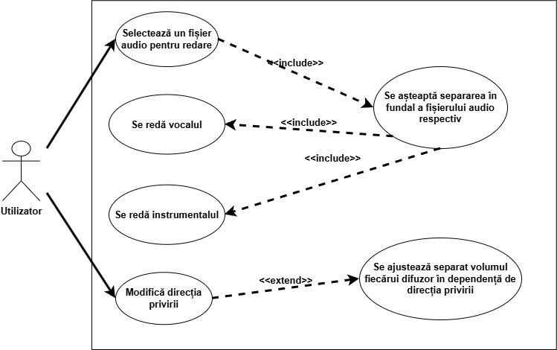
Figura 2. Diagrama Use Case a software-ului sistemului audio
Întrucât sistemul audio dezvoltat în această lucrare se bazează și se autoajustează în funcție de informațiile care sunt preluate din mediul înconjurător, acesta poate să asigure o funcționare deplină doar în situația existenței unui actor care interacționează în timp real cu acesta. Astfel, după cum se poate observa și în figura 2 care reprezintă diagrama Use Case a acestui audio sistem, necesitatea existenței actorului este practic obligatorie, lipsa acestuia cauzând o funcționalitate incompletă care include doar procesarea audio, nu și cea video.
Prima dintre cele două acțiuni principale declanșate de utilizator este selectarea unui fișier audio pentru redare. În continuare se așteptă finalizarea separării în fundal a fișierului audio, verificându-se periodic dacă în memoria sistemului audio s-au salvat cu succes stem-urile separate. Până în momentul dat sa făcut doar procesarea audio și așteptarea finalizării acesteia, iar în continuare se vor reda stem-urile respective.
A doua acțiune principală declanșată de utilizator prin modificarea direcției privirii acestuia este procesarea video. În urma procesării video are loc ajustarea volumului difuzoarelor în raport cu direcția privirii utilizatorului.
Totodată o semnificație majoră o are și ordinea decurgerii operațiilor care asigură evitarea eventualelor erori de comunicare între componente. O reprezentare vizuală a acestei ordini poate fi observată în diagrama de secvență din figura 3. În primă etapă are loc pornirea propriu-zisă a sistemului audio prin intermediul interfeței grafice care în continuare va declanșa separarea în fundal a tuturor fișierelor audio. Acest proces este format din etapa de separare și salvare a stem-urilor, dar și din etapa de actualizare a listei cu fișierele audio deja separate, pentru ca procesul de separare să aibă la dispoziție un reper de oprire.
În timp ce are loc separarea în fundal, interfața grafică încarcă stem-urile cântecelor deja separate în mixerul audio. În continuare acesta declanșează redarea stem-urilor respective, iar în următorul moment pornește și thread-ul video.
Procesarea video se face într-o buclă infinită, atât timp cât sistemul audio este pornit și funcționează. Această buclă este formată din trei evenimente consecutive, primul fiind detectarea feței și calculul unghiului de înclinație al acesteia. În etapa următoare se va face calculul algoritmic al amplitudinilor fiecărui canal audio separat, iar spre final pe baza acestor valori care se vor transmite către mixerul audio, se vor ajusta volumele canalelor de redare audio (stâng și drept).
Pe lângă acestea mai este prezentată și ordinea de redare a următorului cântec prin intermediul interfeței grafice. Aici după interacțiunea utilizatorului cu interfața grafică se oprește redarea stem-urilor curente și se declanșează redarea stem-urilor următorului cântec.
Nu în cele din urmă acționarea butonului de pornire/oprire a redării audio prin intermediul interfeței grafice repornește sau pune în pauză redarea audio a stem-urilor curente.

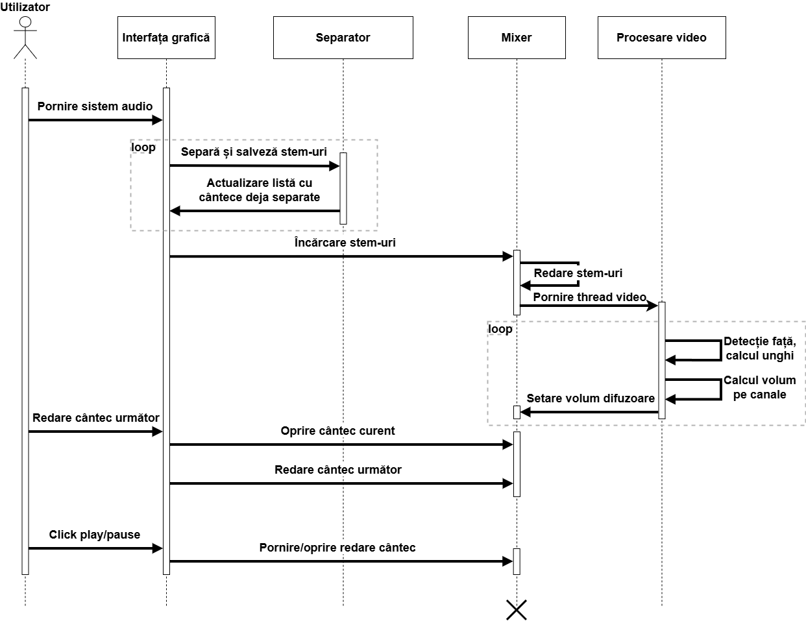
Figura 3. Diagrama de secvență a software-ului sistemului audio

3.3 Fluxul de date

Întrucât sistemul audio implementat în lucrarea dată prelucrează și procesează în paralel cantități considerabile de date, acest subcapitol se va axa pe circuitul fluxurilor de date. Putem observa o reprezentare vizuală a întreg circuitului fluxurilor de date în diagrama fluxului de date din figura 4. Datele inițiale sunt furnizate de către utilizator atât direct cât și indirect. Totodată structura circuitului din diagrama de flux se împarte în trei lanțuri de flux distincte care ulterior se vor întruni într-un punct comun.
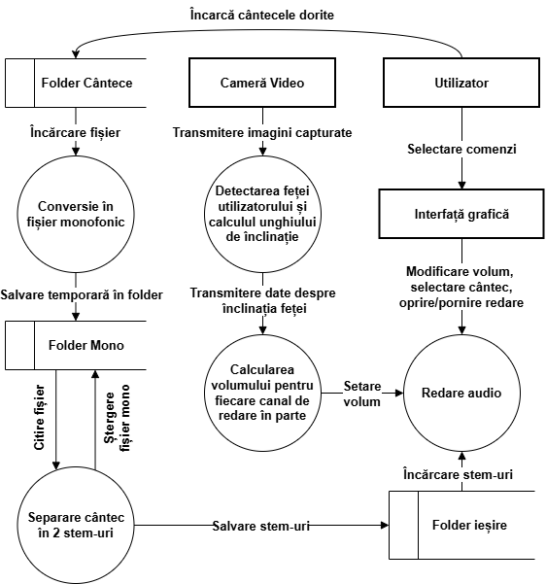

Figura 4. Diagrama fluxului de date a software-ului sistemului audio

Primul subcircuit de flux de date este cel care aparține procesării audio. Aici modalitatea de furnizare a datelor este direct de la utilizator, acesta încarcând manual fișiere audio în memoria sistemului audio. Astfel în prima etapă fișierul respectiv este încărcat într-un folder prestabilit al sistemului audio. În continuare fișierul este preluat și convertit în semnal monofonic după care este salvat temporar în alt folder prestabilit. Ulterior fișierul de tip monofonic este citit și separat în două stem-uri. După această etapă stem-urile rezultate vor fi salvate într-un folder de ieșire, iar de acolo vor fi încărcate pentru redare.
Al doilea subcircuit aparține procesării video, unde datele sunt transmise indirect de către utilizator, camera video fiind cea care colectează datele de tip imagine color pe baza poziției direcției feței utilizatorului în spațiu în timp real. Astfel în urma capturării imaginii, aceasta este transmisă pentru a fi analizată, detectată fața și calculat unghiul de înclinație al acesteia. În continuare unghiul de înclinație este transmis pentru a se calcula volumul pentru fiecare canal de redare separat. În etapa finală pe baza valorilor amplitudinilor calculate se va face setarea volumului canalelor audio ce se află în redare.
Al treilea subcircuit aparține interfeței grafice a sistemului audio. Aici utilizatorul furnizează datele prin interacțiunea sa cu interfața grafică, tipul de date fiind comenzile prestabilite la nivelul software-ului, disponibile prin acțiunile din interfața grafică. Ulterior ajustările respective sunt aplicate asupra redării audio.
După cum putem observa, toate cele 3 subcircuite își au finalitatea în modulul de redare audio. Totodată prin acestea sistemul audio își asigură o gestionare eficientă a tuturor fluxurilor de date, acestea la rândul lor asigurând buna funcționare a tuturor componentelor acestui sistem audio.

3.4 Introducere în metode de procesare

3.4.1 Procesarea și separarea semnalelor audio

În fază inițială fișierele audio sunt stocate în format mp3 [4], iar metoda de reproducere a sunetului este de tip stereofonic (stereo) [5], semnalele fiind redate prin două canale audio independente.
Luând în considerare faptul că semnalele audio necesită a fi redate frontal în timp real în raport cu fața utilizatorului, s-a luat decizia de a se converti metoda de reproducere a sunetului de la stereofonică la monofonică (mono). În alte cuvinte se urmărește fuzionarea semnalelor audio celor două canale independente într-un singur semnal audio pentru ca ulterior redarea să fie identică pe ambele canale de redare. Modificarea respectivă nu doar asigură o reproducere frontală continuă, dar înlătură și problema eventualelor confuzii de percepție frontală a sunetului de către individ în cazul în care semnalele audio nu ar fi identice pe cele două canale de redare independente.
Etapa inițială a procesului de conversie a sunetului stereofonic în sunet monofonic constă în decodificarea fișierului audio cu extensie mp3 în eșantioane de modulație prin cod de impuls (PCM) [6].
În primă fază are loc parsarea fluxului de biți de intrare care este compus din mai multe cadre identice cu o structură bine definită. Un cadru la rândul său este compus din patru segmente și anume header, side information, main data și ancillary data [4]. Acest proces asigură în prim plan autenticitatea datelor, structurarea acestora, dar și sincronizarea fluxului de biți cu decodorul. Urmează decodarea datelor Huffman care se regăsesc în segmentul main data al cadrelor, iar procedura respectivă se face cu ajutorul tabelelor Huffman [4]. În urma decodificării datelor se obțin valori întregi care trec ulterior printr-un proces de recuantizare și scalare, inverse modified discrete cosine transform, dar și polyphase synthesis filterbank [4] pentru a ajunge în final sub formă de eșantioane PCM stereo.
Având acum semnalele audio în forma lor brută, se poate trece la conversia propriu-zisă a sunetului de tip stereofonic în tip monofonic. O reprezentare vizuală a semnalelor audio stereofonice se poate observa în figura 5, unde sunetul este împărțit pe două canale distincte și independente unul față de celălalt, de regulă acestea sunt canalul stâng și canalul drept.

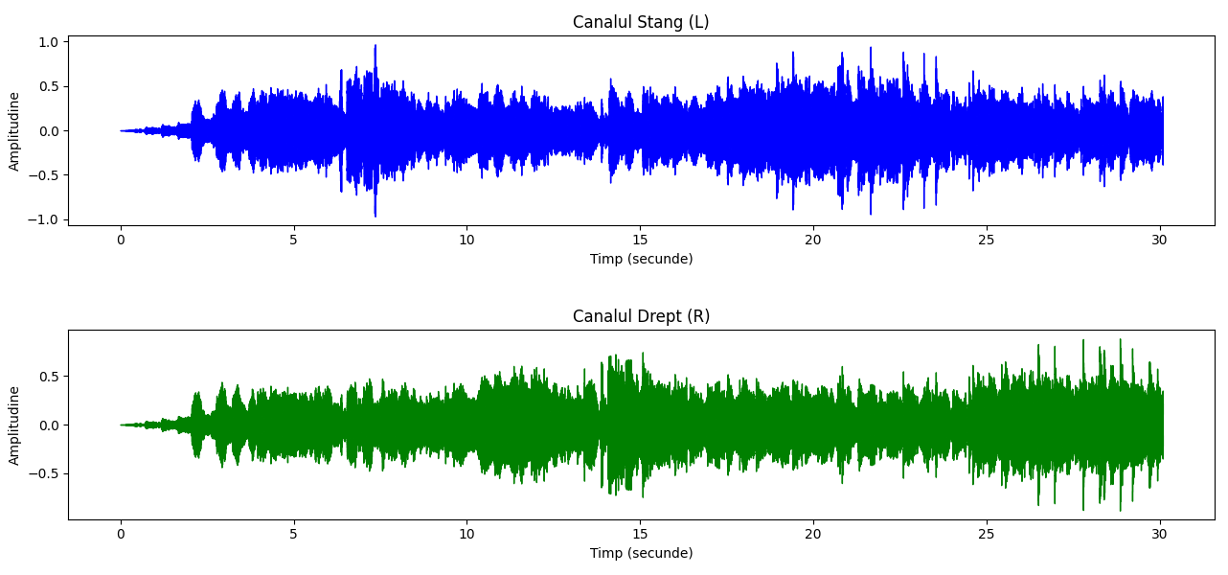
Figura 5. Reprezentare vizuală a semnalelor audio de tip stereofonic

După o analiză a celor două canale din figura 5 se poate observa că semnalele audio ale acestora diferă semnificativ una față de cealaltă. Aici și intervine problema menționată anterior și anume cea de redare a sunetului frontal în raport cu utilizatorul. În cazul sunetului stereofonic, redarea semnalelor audio în formatul respectiv nu asigură o redare frontală continuă a sunetului, ci dimpotrivă, creează individului impresia că sursa de unde provine sunetul este într-o continuă mișcare. În condițiile respective apare acea confuzie pentru individ, deoarece sursa de redare percepută de acesta nu mai este mereu frontală, iar sistemul audio la rândul său nu poate nici el să își adapteze corect redarea frontală în timp real în raport cu fața individului.
Astfel pentru a duce la capăt procesul de conversie în sunet monofonic, următoarea etapă constă în preluarea semnalelor audio PCM unul câte unul și aplicarea formulei (1), unde M(n) este semnalul monofonic obținut, L(n) este semnalul audio al canalului stâng, iar R(n) este semnalul audio al canalului drept [7]. În etapa dată are loc adunarea semnalelor audio ale celor două canale care reprezinta amplitudinea semnalului și sunt defapt numere întregi, iar valorea obținută se împarte la 2 pentru a evita eventualele distorsiuni.

$M\left[n\right]=\frac{L\left[n\right] + R\left[n\right]}{2}$ (1)

După ce sa aplicat calculul respectiv asupra tuturor eșantioanelor, în final se obțin semnale audio de tip monofonic. Un exemplu de reprezentare vizuală a acestor semnale poate fi observată în figura 6, care este totodată și o fuziune a celor două canale din figura 5.

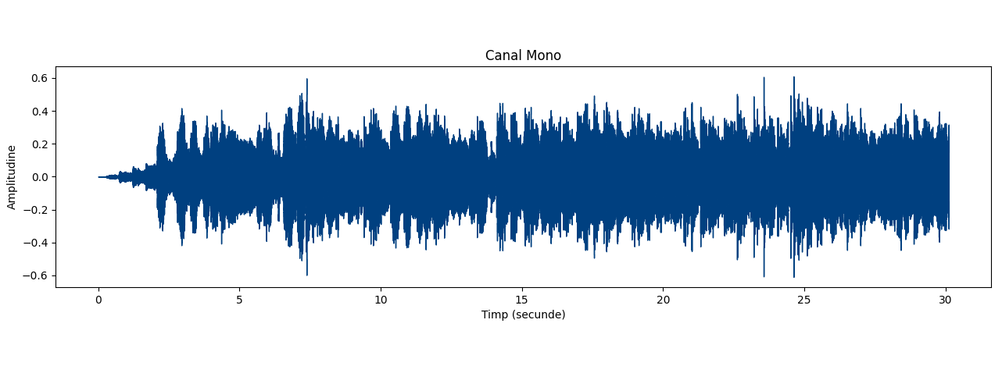
Figura 6. Reprezentare vizuală a semnalelor audio de tip monofonic

În procesarea audio abordată în această lucrare, pentru separarea unei melodii în două stem-uri (instrumental și vocal) nu sunt de ajuns doar semnalele PCM brute pe care le-am obținut mai devreme. Procesul respectiv necesită transformarea semnalelor audio și trecerea lor din domeniul timp în domeniul frecvență pentru ca separarea ulterioară să fie posibilă.
Una dintre cele mai importante formule în domeniul procesării audio, dacă nu chiar cea mai importantă și folosită este Transformata Fourier Rapidă (FFT), cu ajutorul căreia se obțin nu doar variațiile de amplitudine în domeiul timp, dar și variațiile frecvențelor semnalelor audio în domeniul timp [1]. Acestă formă de reprezentare a semnalelor audio în domeniul frecvență este cunoscută sub numele de spectrogramă.
Un exemplu de spectrogramă poate fi observat în figura 7. Aici intensitatea semnalului sau amplitudinea sa este reprezentată prin culoare, timpul este reprezentat pe axa orizontală, iar frecvența este reprezentată pe axa verticală.

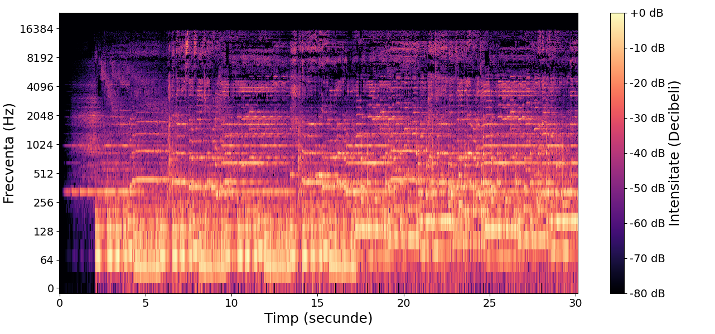
Figura 7. Spectrograma unui semnal audio PCM monofonic

Cu toate acestea, FFT în sine nu poate reproduce o spectrogramă complexă având la dispoziție semnalul audio PCM integral. Problema respectivă apare din motiv că Transformata Fourier Rapidă nu vede semnalul audio din perspectiva variației timpului, deoarece formula este concepută strict pentru semnale audio staționare, care nu păstrează în ele nici o informație din domeniul timp [1]. Spre exemplu dacă ar fi să aplicăm Transformata Fourier Rapidă asupra întregului semnal audio care are de obicei o durată de câteva minute atunci am obține o spectrogramă care ar avea toate variațiile de frecvențe într-un singur moment. Din acest considerent Transformata Fourier Rapidă din punct de vedere independent nu ar avea nici o contribuție asupra metodei de separare audio ce se utilizează în această lucrare.
În acest caz este nevoie de o abordare diferită a procesării audio, care implică în ea Transformata Fourier Rapidă, dar și alte etape de pre și post procesare a semnalelor audio, pentru ca acestea să poată într-un final să fie reprezentate sub forma unei spectrograme.
Tehnica care include etapele respective de procesare pentru obținerea unei spectrograme dintr-un semnal audio PCM este cunoscută sub numele de Transformata Fourier de Scurtă Durată (STFT) sau Transformata Fourier pe intervale scurte de timp [1]. În această abordare se regăsesc mai multe etape de procesare și anume:
- Preluarea semnalului PCM si segmentarea acestuia în blocuri de dimensiuni identice
- Aplicarea funcției ferestre asupra fiecărui bloc (windowing)
- Completarea blocului cu date până la o dimensiune de putere a lui 2
- Aplicarea Transformatei Fourier Rapide pe fiecare bloc separat
- Conversia rezulatului obținut în decibeli (dB)
- Maparea finală a datelor pe culori și alipirea acestora pentru crearea spectrogramei
În fază incipientă a procesului de obținere a spectrogramei este necesară segmentarea întreg semnalului audio din cauza care a fost menționată anterior în lucrare și anume pentru a putea folosi corect Transformata Fourier Rapidă (FFT). Astfel împărțind semnalul audio pe segmente identice de timp vom obține spectrul de frecvențe al fiecărui bloc în parte, iar în final, reconstituind rezultatele procesate ale semnalelor audio se va obține spectrograma dorită.
Astfel sa luat decizia ca segmentarea propriu-zisă să se facă pe blocuri fixe de câte 30 de milisecunde, deoarece semnalele audio sunt staționare pentru blocuri cu o durată de 20 - 30 milisecunde [1].
Pe lângă segmentare se va aplica și o suprapunere de 50% a blocurilor care se află una lângă alta. Suprapunerea respectivă se face pentru a evita pierderea de informații de la marginile fiecărui bloc, dar și pentru a sincroniza blocurile vecine între ele. Prin această etapă spectrograma obținută ulterior va fi maxim precisă, dar și fără careva pierderi de eșantioane de semnale audio din blocurile segmentate.
În etapa următoare se urmărește atenuarea semnalului audio la capetele fiecărui bloc. Modificarea respectivă se face pentru a înlătura eventualele artefacte care ar putea apărea în cazul în care la capetele fiecărui bloc, valorile semnalelor audio nu converg la 0. În practică astfel de cazuri au loc aproape mereu, deoarece segmentarea bruscă a unui semnal audio produce segmente de sunet care pornesc și se opresc brusc, iar acest proces poate adăuga unele frecvențe false în spectru.
Din acest considerent peste blocurile obținute se va aplica o fereastră Hanning [9], care are ca scop atenuarea semnalului audio la capetele ficărui bloc prin convergerea treptată la 0 a valorilor eșantioanelor de semnale audio PCM. Procedura dată implică în fond o înmulțire a fiecărei valori din blocul segmentat cu valoarea din fereastra Hanning de la același index. Formula utilizată la aplicarea acestei ferestre este formula (2), unde x[n] este valoarea semnalului audio brut, w[n] este valoarea ferestrei Hanning, iar y[n] este semnalul audio rezultat.

$y\left[n\right]=x\left[n\right]⋅w\left[n\right]$ (2)

O reprezentare vizuală a întreg procesului de aplicare a ferestrei Hanning poate fi observată în figura 8, unde linia de sus reprezintă semnalul audio brut, linia intermediară reprezintă fereastra Hanning, iar linia de jos este semnalul audio rezultat în urma aplicării ferestrei.

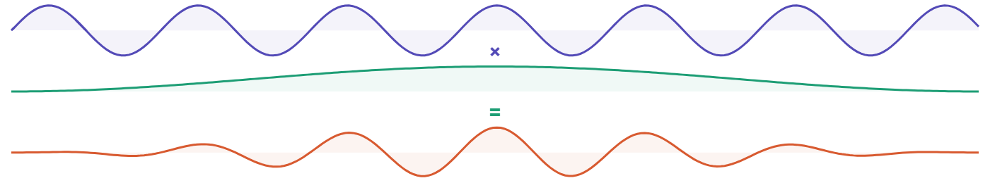
Figura 8. Aplicarea ferestrei Hanning asupra semnalului audio

Pentru ca Transformata Fourier Rapidă (FFT) să poată fi aplicată ulterior, numărul de eșantioane dintr-un bloc trebuie să fie o putere a lui 2. Din acest considerent în etapa următoare se preiau blocurile peste care mai devreme a fost aplicată fereastra Haning și se completează cu eșantioane cu valori de 0 în ele până când numărul acestora ajunge să fie o putere a lui 2 (completarea cu zero-uri se face în egală măsură atât la începutul cât și la sfârșitul blocului).
Așa cum rata de eșantionare a unui semnal audio trebuie să fie de cel puțin două ori mai mare decât frecvența maximă ce se regăsește în semnalul respectiv pentru ca toate semnalele audio să poată fi percepute și reproduse, iar urechea umană poate percepe sunete între 20 Hz și 20000 Hz, rata uzuală de eșantionare a semnalelor audio este de 44100Hz, adică 44100 eșantioane într-o secundă. Totodată blocul de semnal audio este de o lungime de 30 de milisecunde, ceea ce înseamnă că în el se conțin 1323 de eșantioane, însă acest număr nu este o putere a lui 2. În rezultat se vor adăuga eșantioane cu valori de 0 până când numărul acestora va crește de la 1323 la cel mai apropiat număr care este o putere a lui 2 și anume 2048 [1].
Pe lângă necesitatea aplicării acestei etape pentru a se putea continua cu Transformata Fourier Rapidă, adăugarea de eșantioane oferă și un avantaj prin producerea unui spectru vizual mai detaliat fără a modifica sau adăuga alte valori care ar putea altera blocurile de semnale audio.
Anterior în lucrare s-a menționat faptul că Transformata Fourier Rapidă nu poate fi utilizată independent, ci necesită un set amplu de etape de procesare atât înainte cât și după aplicarea acesteia. Astfel toate etapele descrise anterior fac parte din etapa de preprocesare a datelor pentru ca Transformata Fourier Rapidă să poată fi utilizată corect.
Scopul aplicării acestei transformate este de a converti semnalul audio din domeniul timp în domeniul frecvență. Această transformare oferă o interpretare diferită a semnalului brut prin descompunerea acestuia cu scopul de a obține întreg spectrul de frecvențe ce îl alcătuiesc, dar și intensitatea fiecărei frecvențe în parte.
În etapa ce urmează se va aplica FFT peste fiecare bloc utilizând formula (3). În această formulă x_{n} este valoarea semnalul audio brut, N este numărul de eșantioane, iar X_{k} este domeniul de frecvență rezultat [1].

$X_{k}= \sum_{n=0}^{N-1}{x_{n}×e^{-i\frac{2π}{N}kn}}$ (3)

Pentru a afla câte domenii de frecvență X_{k} sunt la număr se ia jumătate din numărul de eșantioane, adică N/2 și se adaugă 1, astfel în cazul acestei lucrări se obțin 2048/2 + 1 = 1025 domenii de frecvență [1].
În urma aplicării Transformatei Fourier Rapide asupra blocurilor de semnal PCM, se obțin domeniile de frecvență X_{k} unde k reprezintă indexul fiecăruia, rezultatul fiind sub forma unui număr complex.
În continuare urmează etapele de postprocesare a domeniilor de frecvență rezultate. Primul dintre ele vizează extragerea magnitudinii pentru fiecare domeniu în parte. Pentru etapa respectivă se utilizează formula (4) în care M este magnitudinea ce se dorește a fi calculată, Re este partea reală, iar Im este partea imaginară a numărului complex X_{k} calculat mai devreme [1].

$\left|M\right|=\sqrt{{Re}^{2}+{Im}^{2}}$ (4)

Pentru a obține spectrograma însă este nevoie de conversia acestor magnitudini în decibeli, iar pentru asta se va aplica formula (5) peste valorile magnitudinilor calculate mai devreme. În formula (5) M reprezintă magnitudinea, iar D reprezintă intensitatea în decibeli obținută în urma calculului respectiv [1].

$D=20\log_{10}\left|M\right|$ (5)

În urma tuturor transformărilor aplicate semnalului audio PCM până în momentul dat, pentru a obține spectrograma propusă inițial mai este nevoie de maparea scării de intensitate prin atribuirea unei nuanțe unice fiecărei valori a intensității pe baza unei hărți de culoare, iar pentru fiecare bloc de semnal audio PCM se va crea o coloană în care fiecare domeniu de frecvență calculat cu FFT va fi reprezentat printr-o culoare în raport cu intensitatea acestuia.
Doar după asta toate coloanele obținute vor fi alipite între ele în aceeași ordine în care se află și blocurile de semnal audio segmentate. Iar în final spectrograma obținută o să aibă un aspect asemănător celei din figura 7.
Etapa de creare a unei măști face parte din procesul de separare a semnalului audio în 2 stem-uri (vocal și instrumental). Însă acest proces nu aplică nici o separare directă asupra spectrogramei pe care am obținut-o mai devreme în subcapitolul precedent. Pentru a obține 2 măști, în etapa premergătoare creării acestora se vor normaliza datele din spectrogramă cu valori în intervalul [0,1]. Transformarea datelor în acest format se face pentru ca spectrograma să poată fi analizată în continuare de către 2 rețele neuronale convoluționale de tip U-Net [10].
Rețelele neuronale respective sunt specializate exclusiv pe date de tip matrice sau mai bine zis imagini, deoarece au fost concepute special pentru segmentarea imaginilor în domeniul biomedical și anume a radiografiilor [10]. Ulterior acestea au început să se folosească și pentru analiza spectrogramelor pentru a identifica în ele zonele de sunet care reprezintă vocea sau instrumentalul unui cântec [12].
Aceste rețele sunt identice ca structură, având în total 12 straturi (6 straturi pentru encoder și 6 straturi pentru decoder) și utilizând skip connections între nivelurile corespondente. Fiecare strat al encoder-ului reprezintă o convoluție 2D cu un stride egal cu 2 și un kernel de dimensiune 5×5, urmată de batch normalization și Leaky ReLU cu un leakiness de 0.2. Pe partea de decoder fiecare strat reprezintă o convoluție transpusă cu un stride egal cu 2 și un kernel de 5×5, urmată de batch normalization și ReLU, dar și un dropout de 50% pentru primele 3 straturi, iar pe ultimul strat al decoder-ului se folosește funcția de activare sigmoidă pentru a căpăta la ieșire valori cuprinse între 0 și 1 [12].
Ambele rețele au fost antrenate cu ajutorul optimizatorului Adam care are o rată de învățare de 1×10⁻⁴, un batch size egal cu 4, unde numărul de pași de antrenare maxim este 1.000.000, iar seed-ul este fix [11].
Astfel în urma introducerii datelor spectrogramei în rețea, pe baza analizei acesteia se obține o mască care reprezintă o matrice cu valori reale în intervalul [0,1] și este de aceleași dimensiuni ca și spectrograma. Valorile mai apropiate de 1 din masca creată semnifică zonele de sunet din spectrogramă care au fost identificate preponderent ca sunet specific tipului de semnal audio căutat (voce, instrumental), iar valorile convergente la 0 sunt zonele care sunt identificate preponderent ca altfel de sunete decât cele căutate[12].
În urma obținerii măștilor pentru cele 2 stem-uri, etapa ce urmează implică crearea noilor spectrograme (spetrograma de voce și spectrograma de instrumental). Procedura respectivă are loc prin aplicarea fiecărei măști pe aceeași spectrogramă inițială, în urma căreia vor rezulta alte două spectrograme. Astfel vom calcula separat noile spectrograme prin înmulțirea element cu element a valorilor de la aceleași poziții din spectrograma inițială și din masca obținută. Trecând prin acest proces pentru ambele măști se vor obține 2 spectrograme, fiecare fiind diferită față de cealaltă dar și de spectrograma inițială [12]. Anume în această etapă s-a realizat separarea propriu-zisă a semnalului audio inițial în două stem-uri independente unul față de celălalt.
În cele ce urmează se va prezenta procesul invers celui descris până acum și anume reconstituirea semnalului audio dintr-o spectrogramă în eșantioane de modulație prin cod de impuls (PCM).
Cu toate că avem deja noile spectrograme, acestea nu mai conțin în ele informații despre faza fiecărui interval de frecvențe din motiv că rețelele neuronale nu furnizează în ieșirile lor date despre acestea, iar neglijarea acestor informații poate cauza suprapunerea fazelor frecvențelor și crearea unor anomalii prin anularea totală sau parțială a semnalului audio, diminuarea acestuia, sau obținerea a cu totul altor frecvențe decât cele care ar trebui de fapt să se conțină în semnalul audio rezultat. Cauza acestor pierderi de informații despre fază se întâmplă din motiv că rețelele neuronale care crează măștile nici măcar nu primesc astfel de date de intrare, deoarece acestea nu sunt concepute pentru a procesa informații despre fază. Deci pierderea propriu-zisă se întâmplă înainte ca rețelele U-Net să primească datele, deoarece acestora li se furnizează doar imaginea spectrogramei originale, nu și datele despre fază pe care le conține aceasta. Ca urmare, spectrogramele de voce și de instrumental vor fi ulterior completate cu informații despre faza fiecărui interval de frecvențe ce vor fi preluate de la spectrograma inițială [12]. Astfel se evită crearea anomaliilor prin suprapunerea corectă a fazelor intervalelor de frecvență între ele.
Etapa următoare constă în aplicarea Inversei Transformatei Fourier de Scurtă Durată (iSTFT) peste spectrogramele de voce și de instrumental [13] și obținerea semnalelor audio brute sub formatul eșantioanelor de modulație prin cod de impuls.
În final pentru a putea reda semnalele audio este necesar ca acestea să fie salvate sub un format audio acceptat de către software-ul sistemului audio și anume formatul WAV (Waveform Audio File Format) [14]. Chiar dacă ocupă mai mult spațiu decât alte formate, alegerea respectivă a fost făcută pentru a putea salva semnalul audio într-un timp cât mai scurt posibil, dar și pentru a reduce etape inutile de procesare cum ar fi în cazul formatului mp3 [4].

3.4.2 Procesarea video și calculul unghiului de înclinație al feței

În această lucrare, procesarea video este folosită strict ca un instrument prin care să se poată implementa conceptul de ajustare în timp real a amplitudinilor canalelor audio în raport cu direcția de privire a utilizatorului, însă pe viitor aceasta va fi înlocuită cu o altă metodă de monitorizare a direcției privirii utilizatorului, deoarece pe parcursul dezvoltării și optimizării continue a sistemului audio au fost observate o multitudine de dezavantaje ale procesării video care creează erori de ajustare corectă a amplitudinilor canalelor audio de redare, iar ca consecință este afectată percepția de redare a sunetului de către utilizator. Motivele care au dus la această decizie sunt cazurile în care utilizatorul iese din vizorul camerei video, apleacă capul în jos și nu este destul de vizibilă fața, nu este destulă lumină și fața nu este vizibilă. Totodată alte dezavantaje sunt procesarea video propriu-zisă care îngreunează timpul de răspuns al celorlalte procese ale sistemului audio, costul suplimentar pentru componentele hardware necesare procesării video, dar și considerente de securitate din motivul monitorizării video constante care poate deveni o vulnerabilitate majoră pe viitor în cazul în care se vor implementa metode de conectare wireless a sistemului audio la dispozitive cu access la internet.
Întrucât sistemul audio ce se dorește a fi implementat în această lucrare necesită date în timp real despre înclinația feței individului, se va utiliza procesarea video pentru localizarea și detectarea trăsăturilor faciale pentru ca ulterior pe baza acestora să fie posibil calculul unghiul de înclinație al feței utilizatorului în raport cu poziția camerei video care la rândul său este amplasată în mijlocul celor două boxe ale sistemului audio.
În faza inițială a procesării video se utilizează o cameră video care capturează în timp real imagini în care se regăsește individul dar și fața acestuia.
În cele ce urmează imaginea este preluată de către modelul de detecție facială BlazeFace care identifică fața individului prin încadrarea acesteia într-un bounding box și detectarea a 5 vertecși principali ai feței [15].
După ce localizarea feței a fost efectuată cu succes, următorul model neuronal ce va face procesarea este FaceMesh [16]. Acest model preia ca informație de intrare bounding box-ul obținut, care este adaptat la rezoluția de 192×192 pixeli. În urma acestor prelucrări a imaginii tot ce mai rămâne de făcut pentru a preda datele de intrare către rețeaua neuronală este normalizarea datelor în intervalul [0,1]. După introducerea datelor în modelul FaceMesh, acesta va crea o mască tridimensională prin localizarea a 468 de vertecși pe baza trăsăturilor feței individului [16].
Rețeaua neuronală care generează această mască este antrenată pe imagini 2D, dar și pe randări generice 3D de modele faciale [16]. Cu toate că masca generată este una tridimensională, pentru calculul unghiului de înclinație al feței individului sunt relevante doar coordonatele din planurile orizontal și vertical, ignorându-se astfel coordonatele ce reprezintă adâncimea măștii.
Astfel urmează analizarea măștii respective și extragerea a 3 vertecși pentru ca pe baza lor să fie calculat unghiul de înclinație al feței în raport cu camera video. Poziția de 0 grade este stabilită în momentul în care fața individului este îndreptată direct către camera video în moment ce capul acestuia se află pe axa de orientare a camerei video.
În momentul în care acesta își modifică direcția privirii pe plan orizontal (la dreapta sau la stânga), unghiul de înclinație θ capătă valori pozitive la înclinarea privirii spre dreapta, respectiv valori negative pentru înclinarea privirii spre stânga.
Astfel unghiul direcției orientării feței individului este calculat cu ajutorul formulei (6) unde θ reprezintă unghiul de înclinație, C_{N} reprezintă coordonata orizontală a vârfului nasului utilizatorului, C_{L} este coordonata orizontală a centrului ochiului stâng, iar C_{R} este coordonata orizontală a centrului ochiului drept [17].

$θ=arctan2\left(C_{N}-\frac{C_{L}+C_{R}}{2},\frac{C_{R}-C_{L}}{2}\right)$ (6)

În același timp nu este relevant ca θ să atingă valori mai mari de 30 de grade atât pentru înclinarea feței spre dreapta cât și spre stânga, deoarece la începutul acestei lucrări s-a menționat că deschiderea totală a unghiului poziționării celor două difuzoare în raport cu utilizatorul este de regulă 60 de grade, iar în cazul în care θ iese din intervalul respectiv, acesta va fi menținut la limita de 30 de grade la dreapta sau stânga în dependență de direcția în care unghiul de înclinație depășește aceste valori.
Procesul de calcul a unghiului înclinației feței individului mai implică o etapă care asigură evitarea erorilor de percepție a sunetului spațial de către utilizator. În această etapă se tratează cazurile în care în imaginile capturate de camera video nu apare nici o față, aceasta nu este destul de clară și nu se poate detecta, capul stă înclinat oblic sau orizontal sau pur și simplu camera video este defectă. În aceste cazuri mapările amplitudinilor canalelor audio vor fi egale între ele. Practic se stabilește o valoare implicită a amplitudinilor canalelor audio care va fi aplicată de fiecare dată când apare o problemă menționată. Astfel fasciculul de sunet de unde se creează impresia virtuală că provine sunetul se va afla la mijlocul aperturii de deschidere a boxelor, acolo unde θ este egală cu 0 grade.
Formula după care se calculează rotația feței în poziție oblică sau orizontală este formula (7) în care R este rotația în grade a feței individului, V_{R} este coordonata pe verticală a ochiului drept, V_{L} coordonata pe verticală a ochiului stâng, O_{R} coordonata pe orizontală a ochiului drept, iar O_{L} coordonata pe orizontală a ochiului stâng [18].
$R=\left|arctan2\left(V_{R}-V_{L},O_{R}-O_{L}\right)×\frac{180}{π}\right|$ (7)
În urma calculului lui θ dar și a tratării erorilor posibile, dacă se stabilește că R (rotația feței) este mai mare de 15 grade, atunci θ va fi transmisă mai departe cu valoarea de 0 grade, iar în cazul în care R este mai mic sau egal cu 15 grade, atunci θ calculat va fi transmis ca reper după care se va face ajustarea amplitudinilor celor două canale audio (stâng și drept).

3.4.3 Ajustarea amplitudinilor canalelor audio

Procesul de ajustare a amplitudinilor celor două canale audio constă din mai multe etape care la fel asigură o redare corectă a fascicului de sunet în timp real în raport cu utilizatorul, dar și evitarea erorilor de percepție a sunetului spațial de către individ.
În etapa următoare se ia în calcul problema de depășire a unghiului de înclinație θ al direcției privirii feței individului. Acest lucru presupune ca valoarea lui θ să fie alta decât cea din intervalul [-30,30]. În cazul în care înclinația feței depășește pragul de 30 de grade indiferent că este aceasta la stânga sau la dreapta, atunci apare o problemă de percepție a sunetului la nivel fizic, pe care software-ul nu o mai poate rezolva, pentru că utilizatorul nu mai privește în zona dintre cele două boxe. Astfel nu se mai poate crea impresia că sunetul provine din direcția în care privește individul, pentru că direcția în care se uită acesta se află înafara aperturii de deschidere a celor două boxe. Pentru remedierea acestei erori se va limita valoarea lui θ la maxim -30 de grade sau 30 de grade în funcție de direcția privirii, chiar dacă valoarea reală este mai mare de atât. În acest fel chiar dacă direcția privirii utilizatorului iese din zona dintre cele două boxe, fasciculul virtual de sunet de unde provine sunetul va rămâne la limita aperturii de deschidere a boxelor.
După această etapă urmează o normalizare a datelor din intervalul [-30,30] în intervalul real [0,1], 0 fiind redarea totală a sunetului pe zona stângă (canalul stâng), 0.5 fiind redarea sunetului pe mijlocul unghiului total de deschidere al boxelor, acolo unde valoarea lui teta este egală cu 0 grade (ambele canale sunt redate cu aceeași amplitudine), iar 1 fiind redarea totală a sunetului pe zona dreaptă (canalul drept).
În continuare se va face ajustarea efectivă a amplitudinilor canalelor audio prin aplicarea formulei (8) pentru canalul stâng și formulei (9) pentru canalul drept, unde A este valoarea reală brută în intervalul [0,1] a volumului canalului de redare respectiv, iar p este unghiul de înclinație θ normalizat în etapa anterioară [19].

$A_{st}=\cos\left(p×\frac{π}{2}\right)$ (8)

$A_{dr}=\sin\left(p×\frac{π}{2}\right)$ (9)

Formulele (8) și (9) se află într-o corelație directă pentru a asigura redarea sunetului cu o amplitudine cumulativă constantă, ceea ce înlătură eventualele erori de redare în care utilizatorul percepe fluctuații de putere în redarea sunetului în momentul schimbării direcției de privire [19].
În urma implementării acestor etape s-a constatat că chiar dacă amplitudinea cumulativă a ambelor canale este constantă, apare mereu un gol de redare în momentul în care utilizatorul întoarce privirea la unghiul maxim de 30 de grade atât la stânga cât și la dreapta, deoarece canalul opus își reduce amplitudinea de redare la 0, ceea ce creează impresia că sunetul dispare brusc pe canalul opus celui față de care care utilizatorul își are îndreptată privirea.
Astfel s-a luat decizia de a nu minimiza până la 0 amplitudinea canalelor, ci de a lăsa un prag minim de 0.1, dar în același timp sursa de unde provine fasciculul virtual de sunet să fie redată cât de corect posibil fără a produce eventuale erori de percepție [20].
În cele din urmă am obținut un proces de ajustare care satisface pe deplin condițiile acestei lucrări și reproduce pe cât de mult posibil redarea spațială în așa fel încât eventualele erori care se propagă sunt insesizabile pentru utilizator.

3.5 Proiectare

Descrierea proiectării componentelor sistemului audio propus în această lucrare presupune nu doar prezentarea acestora, dar și totalitatea interdependențelor și comunicările acestora dintre ele. În diagrama de componente din figura 9 se regăsește o reprezentare vizuală a tuturor componentelor împreună cu legăturile acestora.
După cum se poate observa, totul se află într-un singur mare pachet care reprezintă sistemul audio la nivel de software. În continuare coborându-ne cu un nivel mai jos în ierarhia structurii de componente se pot distinge 4 noduri de bază care categorizează tipul componentelor. Pe lângă asta mai avem și alte 2 componente care se regăsesc în afara oricărui nod și reprezintă de fapt mediile de stocare ale fișierelor audio pre și post procesate.
În primul nod cu denumirea GUI ce reprezintă de fapt interfața grafică se regăsesc 4 componente: slider-ul volumului vocii, slider-ul volumului instrumentalului, butonul de play/pause și butonul next/back.
În al doilea nod denumit Mixer se regăsesc două componente și anume canalul de redare vocal și canalul de redare instrumental (a nu se confunda cu canalul de redare stâng și drept).
Al treilea nod denumit Separator conține 2 componente. Primul component este cel de conversie a fișierului audio de la tip stereo la tip mono. Al doilea component este cel care separă fișierul mono în două stem-uri.
Cel de-al patrulea nod intitulat Procesare video conține 3 componente. În ordinea consecutivității acestea sunt componenta camerei video, componenta de detectare și calculare a unghiului de înclinație al feței, dar și componenta de calculare a nivelului amplitudinii volumului pentru fiecare canal (drept și stâng).
Totodată se poate observa faptul că nodul Mixer este de fapt nodul de bază, deoarece toate legăturile acestuia sunt legături de intrare ceea ce înseamnă că acesta preia toate informațiile de la restul nodurilor pentru a-și asigura funcționarea.

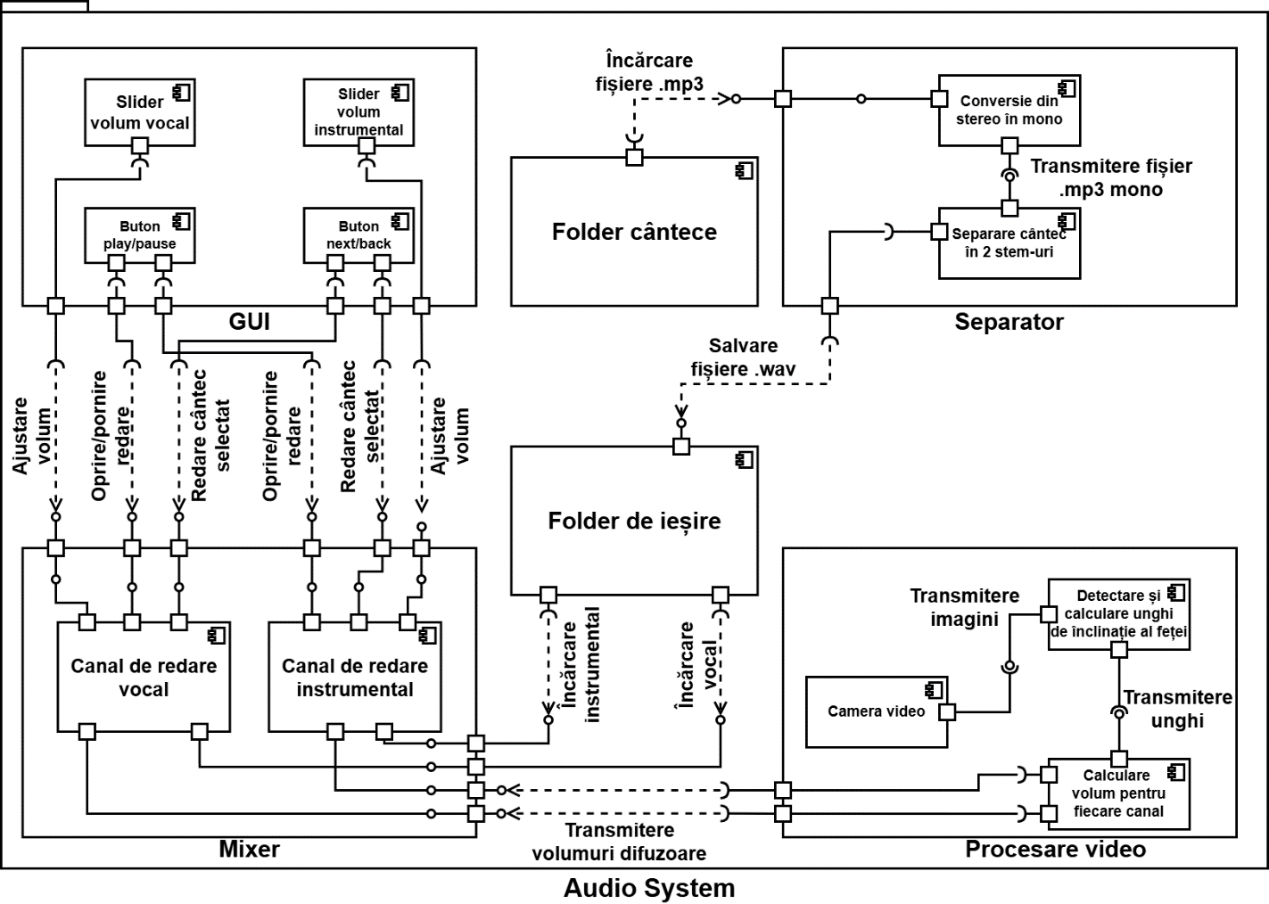
Figura 9. Diagrama de componente a software-ului sistemului audio

Întrucât în acest sistem audio are loc o coordonare concomitentă a mai multor activități, este aproape indispensabil să se ia în considerare și fluxul de control al tuturor activităților, acesta fiind decis pe baza finalizării sau nefinalizării anumitor acțiuni. O reprezentare vizuală a acestui flux de control este reprezentată în diagrama fluxului de control din figura 10.
În faza incipientă are loc o ștergere a folderelor care conțin stem-urile orfane (al căror fișier audio inițial nu se mai regăsește în lista de cântece încărcată de utilizator) după care are loc pornirea separării fișierelor audio în fundal. Declanșarea cu succes a separării în fundal duce la pornirea a două alte fire de acțiuni.
Primul fir în faza incipientă verifică dacă melodia a fost deja separată sau nu. În caz că aceasta nu este separată se așteaptă câteva milisecunde după care se face o verificare repetată a aceleași acțiuni. În cazul în care melodia este separată se trece la următoarea acțiune și anume redarea acesteia (se face referire la redarea stem-urilor separate). În urma declanșării cu succes a redării audio se încarcă o interfață grafică ce permite declanșarea altor 4 acțiuni prin selectarea acestora de către utilizator. Acestea sunt: buton înapoi, buton înainte, buton play/pause și slidere volum. Buton înapoi declanșează redarea melodiei precedente, iar buton înainte declanșează redarea melodiei următoare. Ambele acțiuni duc din nou la verificarea cu care s-a început actualul fir și anume verificare separării melodiei. A treia acțiune buton play/pause declanșează pornirea sau oprirea redării audio, iar a patra acțiune slidere volum declanșează modificarea volumului redării stem-ului atribuit pe baza valorii slider-ului. Totodată interfața grafică permite oprirea firului respectiv de acțiuni prin închiderea ferestrei interfeței grafice.
Cel de-al doilea fir declanșează un fir de acțiuni într-o buclă infinită. În etapa inițială a acestuia are loc capturarea imaginii cu ajutorul camerei video, după care se trece la acțiunea de decizie și anume detectarea feței.
În caz de răspuns negativ se va trece la acțiunea de stabilire a aceleași valori atât pentru canalul de redare stâng cât și pentru cel drept. În continuare acțiunea ce urmează este setarea valorii respective pe ambele canale de redare.

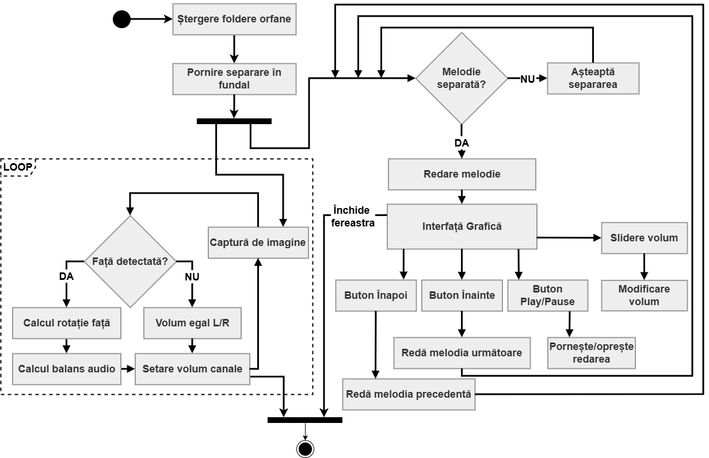
Figura 10. Diagrama fluxului de control al software-ului sistemului audio
În cazul unui răspuns pozitiv se va trece la acțiunea de calcul a rotației feței, iar ulterior se va trece la acțiunea de calcul a balansului audio, adică a valorilor amplitudinilor fiecărui canal de redare separat. Doar după asta se va declanșa acțiunea de setare a valorilor respective pe canalele atribuite acestora.
Ieșirea din bucla infinită se face doar în condițiile în care acțiunea de setare volum canale s-a finalizat, dar și închiderea ferestrei interfeței grafice din primul fir de acțiuni are loc. Totodată prin acest mecanism cele două fire de acțiuni concomitente își au finalitatea.

4. Implementare

4.1 Instrumentele/software-ul folosit

La nivel de hardware, sistemul audio propus în această lucrare are o complexitate cu mult mai avansată față de sistemele audio obișnuite. Din acest considerent vor fi folosite mai multe echipamente hardware conectate între ele.
Primul și cel mai important echipament este un modul hardware de procesare a tuturor datelor, cel pe care va rula software-ul sistemului audio.
Pe lângă acesta mai avem un ecran tactil cu ajutorul căruia se vor accesa funcțiile disponibile (setare volumuri, selectare redare cântec, pornire/oprire redare).
Adițional acestora mai sunt și 2 difuzoare care vor reda semnalele audio, dar și camera video de înaltă calitate cu care se vor captura imaginile.
Ecranul tactil, difuzoarele și camera video sunt toate conectate direct la modulul hardware de procesare. Astfel în componența sistemului audio avem atât echipamente de intrare (ecranul tactil, camera video) cât și de ieșire (difuzoarele).
Trecând la partea de software, implementarea sistemului audio a fost executată în limbajul de programare Python din considerente de lizibilitate mai bună a codului scris, dar și pentru o întreținere și scalabilitate mai eficientă cu scopul dezvoltării și îmbunătățirii ulterioare.
Librăriile utilizate, specifice procesării audio sunt „Pygame” pentru redare audio și control pe canale separate [21], „Pydub” pentru conversia fișierelor audio de tip stereofonic în tip monofonic [22] și „Spleeter” pentru separarea fișierelor audio în două stem-uri, unde biblioteca TensorFlow este cea în care are loc generarea celor 2 măști cu ajutorul rețelelor U-Net [11].
De cealaltă parte, librăriile utilizate pentru procesarea video sunt „OpenCV” pentru capturare de imagini [23] și „Mediapipe” unde anume biblioteca TensorFlow Lite se folosește pentru detectarea și crearea măștii feței pe baza căreia se calculează ulterior unghiul de înclinație al acesteia [24].

4.2 Aspecte de implementare

În faza incipientă s-a luat în calcul alegerea paradigmei de programare, unde ca opțiuni s-au luat în considerare programarea procedurală și programarea orientată pe obiecte. Totuși s-a luat decizia ca implementarea cerințelor sistemului audio la nivel de cod să fie realizată pe baza programării procedurale. Decizia respectivă a fost luată cu scopul de a îmbunătăți eficiența și viteza de procesare a datelor prin eliminarea structurilor specifice programării orientate pe obiecte care doar îngreunează rularea procesărilor audio și video. Astfel codul sursă a fost scris în 4 module, asemănător structurii celor 4 noduri din figura 9.
Primul modul denumit Mixer care este și cel principal asigură redarea fișierelor audio, dar și reglarea amplitudinilor canalelor de redare drept și stâng pe baza înclinării feței individului în spațiu. Metoda din interiorul acestuia asigură încărcarea stem-urilor pe canale separate de redare. Aceasta primește numele melodiei cu ajutorul căreia caută în memorie un folder cu aceeași denumire, deoarece în el sunt salvate stem-urile melodiei respective. În continuare se inițiază redarea ambelor canale în același timp pentru a se crea impresia că semnalul audio redat este defapt cel al fișierului audio încărcat de către utilizator.
În următorul modul denumit Separator sunt implementate trei metode care reprezintă întreg procesul de separare audio. Prima metodă vitală procesării audio este verificarea separării fișierelor audio, care creează o listă cu numele fișierelor audio, dar și o listă de tip boolean care reprezintă statusul separării fiecărui fișier audio. A doua metodă curăță memoria sistemului audio prin ștergerea stem-urilor audio ale căror fișier audio părinte a fost deja eliminat manual de către utilizator din memoria sistemului audio. Cea de-a treia metodă este cea care declanșează un thread separat în fundal în care se face separare audio în două stem-uri. Pe baza listelor create mai devreme se va stabili ordinea de separare a tuturor fișierelor audio. Inițial fișierele audio se separau pe rând în ordine crescătoare, de la primul și până la ultimul fișier, identic cu ordinea listei denumirilor fișierelor audio. Pe parcurs s-a observat faptul că ordinea respectivă nu este cea mai eficientă, deoarece în fază incipientă, la prima pornire a sistemului audio, nici un fișier audio nu este separat, iar redarea ultimului fișier audio din lista de redare necesită mai întâi separarea tuturor fișierelor audio de dinaintea acestuia. Astfel s-a luat decizia de a se modifica ordinea de separare a melodiilor în așa mod încât să se poată reda și fișierele audio de la sfârșitul listei dacă utilizatorul dorește asta. Noua ordine implică mai întâi separarea primului cântec după care se separă ultimul cântec din listă. În continuare se va actualiza statutul celor două fișiere audio ca fiind deja separate și se va repeta aceeași procedură cu restul fișierelor neseparate din listă. În așa mod utilizatorul va putea reda chiar și cântecele de la sfârșitul listei fără a mai aștepta separarea tuturor fișierelor audio în ordine consecutivă.
Modulul al treilea denumit Procesare Video este responsabil de capturarea imaginii, detectarea, crearea măștii feței și calculul unghiului de înclinație al acesteia, dar și calculul algoritmic al valorilor amplitudinilor pentru canalele de redare drept și stâng. Logica tuturor acestor procese este implementată în 2 metode. Prima dintre ele mai întâi face o captură de imagine cu ajutorul camerei, după care procesează imaginea pentru detectarea și crearea măștii feței utilizatorului. În continuare pe baza măștii obținute se calculează unghiul de înclinare al acesteia, dar și unghiul de rotație al feței care verifică ca fața să nu se afle în poziție oblică sau orizontală. Ulterior a doua metodă care primește ca date de intrare unghiul de înclinare, calculează pe baza acestuia valorile reale ale amplitudinilor canalelor de redare drept și stâng.
În ultimul și cel de-al patrulea modul denumit GUI este implementată logica interfeței grafice, unde fiecare element din aceasta are o metodă atribuită. În acesta se regăsesc mai întâi declararea tuturor elementelor (butoane, slidere) după care și 5 metode atribuite acestora. Primele 2 metode sunt aproape identice, fiecăreia fiindu-i artibuit câte un slider de volum al canalului de redare al stem-ului vocii și al stem-ului instrumentalului. Acestea asigură reglarea volumului canalului atribuit în timp real în momentul în care utilizatorul modifică valoarea acestora pe o scară de la 0 la 100 prin glisarea slider-ului. Următoarele 2 metode sunt atribuite butoanelor “înainte” și “înapoi” care asigură oprirea redării audio curente și inițierea redării fișierului audio ales în funcție de butonul apăsat. Ultima metodă din acest modul este atribuită butonului “play/pause” și are scopul de a întrerupe redarea ambelor canale în același timp, iar la apăsarea repetată a butonului respectiv, redarea celor 2 canale (vocal și instrumental) va porni simultan.
În continuare se va descrie ultima parte a implementării și anume funcția main care se află în interiorul modulului Mixer și în care este implementată toată logica ordinii de funcționare a sistemului audio. Inițial se apelează metoda de curățare a memoriei sistemului audio după care se apelează metoda de verificare a separării fișierelor audio care creează lista denumirilor fișierelor audio și lista cu statusul separării acestora. Aceste două metode constituie partea de pregătire și extragere a datelor pe baza cărora se vor întreprinde următoarele procese. Imediat după pregătirea sistemului audio și extragerea datelor se va crea un proces separat care va rula în fundal separarea audio a tuturor fișierelor audio în cazul în care acestea nu au fost deja separate. Ulterior se va așteapta finalizarea separării primului fișier audio pentru a se putea inițializa redarea stem-urilor acestuia. În urma inițializării separării audio cu succes are loc și pornirea thread-ului de procesare video care rulează și ajustează continuu valorile amplitudinilor canalelor audio indiferent dacă în capturile camerei video se detectează sau nu fața utilizatorului.
În această ordine de implementare, sistemul audio își asigură buna funcționare și intercomunicare a tuturor proceselor între ele.

5. Teste și evaluare

5.1 Demonstrarea funcționalității soluției

În urma implementării funcționalităților sistemului audio propus, dar și a refactorizării codului sursă, s-au întreprins teste atât pentru procesarea audio cât și pentru ajustarea algoritmică a amplitudinilor celor două canale audio pe baza procesării video.
Pentru procesarea audio, în primă fază, testul efectuat a constat în conversia fișierului audio inițial din tip stereofonic în tip monofonic. Rezultatul obținut a fost unul pozitiv, conversia având loc fără erori. Reprezentarea vizuală a conversiei respective poate fi observată în figura 11.

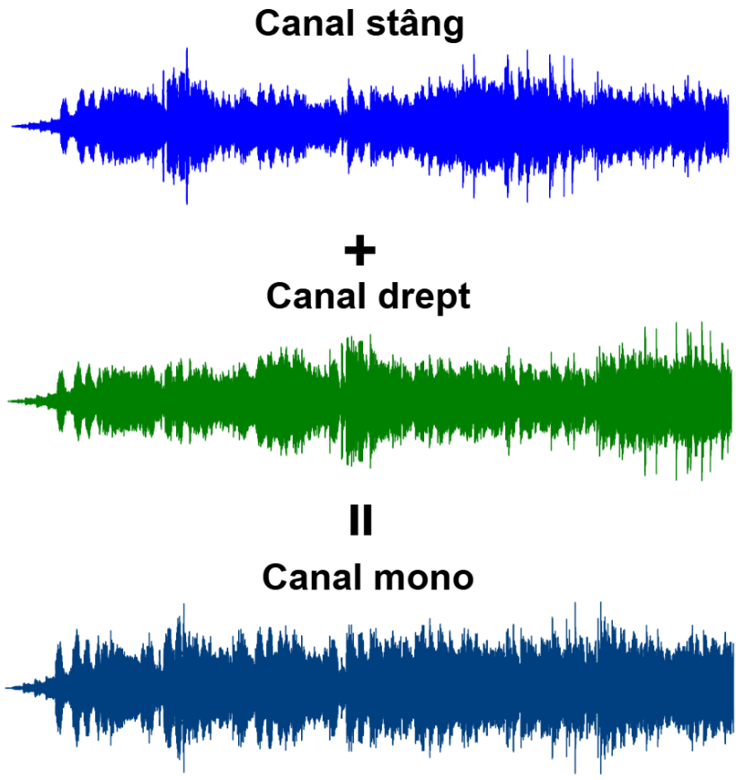
Figura 11. Procesul de conversie a semnalului stereofonic în monofonic

Următorul test efectuat asupra procesării audio a vizat separarea fișierului audio monofonic în 2 stem-uri (vocal și instrumental). În urma testului s-au obținut cele două stem-uri separate care au fost salvate cu succes sub forma a două fișiere audio. O vizualizare a fișierelor respective pre și post procesate poate fi observată în figura 12.

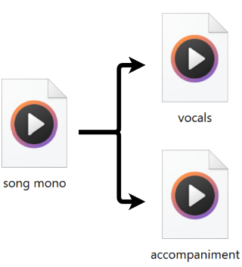
Figura 12. Procesul de separare audio în 2 stem-uri

În continuare s-a testat funcționalitatea implementării ajustării amplitudinilor audio a celor două canale de redare stâng și drept pe baza procesării video. În figura 13 avem reprezentate două cazuri de testare (cazul A și cazul B) în care avem ca punct de reper unghiul de înclinare al feței după care nivelurile amplitudinilor din cele două coloane laterale se ajustează proporțional (coloana stângă reprezintă intensitatea de redare a canalului stâng, iar coloana dreaptă reprezintă intensitatea de redare a canalului drept).
În cazul A unghiul de înclinație al feței este aproape 0, iar nivelurile coloanelor celor două canale de redare sunt aproape egale, ceea ce confirmă o ajustare conformă a valorilor amplitudinii celor două canale de redare (care în cazul respectiv trebuie să fie aproape egale între ele).

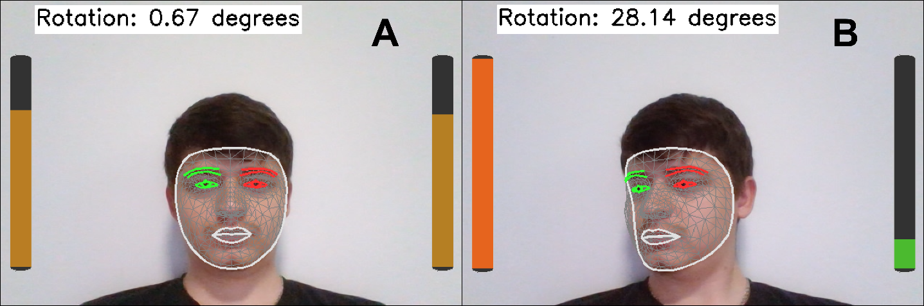
Figura 13. Testarea ajustării audio pe baza procesării video

În cazul B s-a testat situația în care unghiul de înclinare al feței este aproape la limita la care se face ajustarea amplitudinilor audio (în cazul dat 30 de grade la stânga) și la fel s-a constatat că ajustarea s-a aplicat corespunzător unghiului de înclinație, canalul stâng căpătând o valoare aproape maximă a amplitudinii, iar canalul drept căpătând o valoare aproape infimă a amplitudinii.
În cele din urmă s-a testat cazul special în care fața nu se află în poziție verticală, ci se află în poziție oblică sau chiar orizontală. Astfel după cum putem observa și în figura 14, valoarea unghiului de înclinație este implicit setată la 0, iar nivelurile coloanelor atribuite celor două canale de redare sunt egale, fapt ce confirmă ajustarea amplitudinilor canelelor de redare drept și stâng cu valori egale.

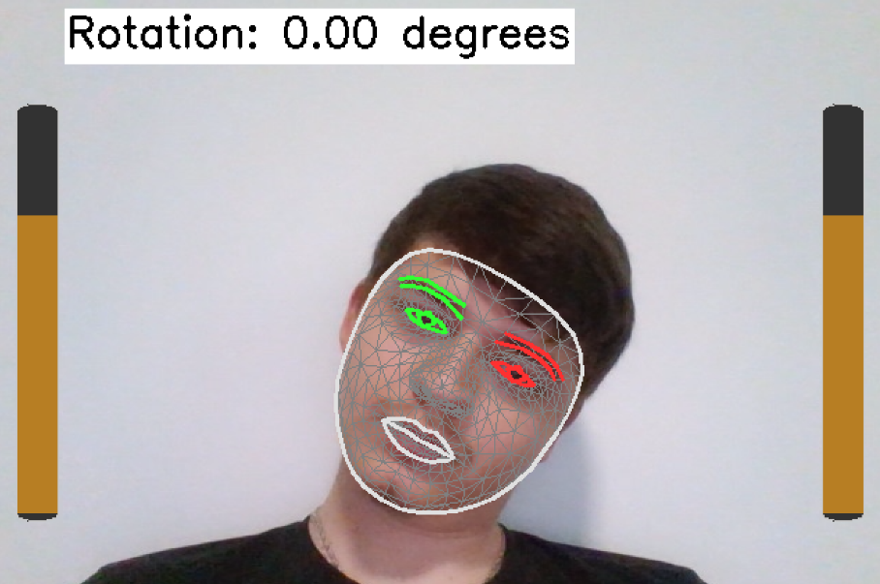
Figura 14. Testarea ajustării audio în cazul poziției neverticale a feței

Cu toate că procesarea video funcționează conform cerințelor acestei lucrări, mai există excepții care nu pot fi tratate la nivel de software. După cum s-a menționat și anterior în lucrare, aceste excepții apar în momentele în care utilizatorul iese din vizorul camerei video, nu este destulă lumină sau este întuneric, iar ajustarea nu se mai face conform direcției de privire a individului. Cu toate că aceste cazuri s-au tratat prin redarea aceleași amplitudini pe ambele canale de redare, metoda respectivă nu este una maxim eficientă și necesită revizuire pe viitor. Totodată la nivel de implementare, modulele software-ului nu sunt proiectate să comunice criptat între ele, deoarece sistemul audio nu permite conectarea wireless cu alte dispozitive. Astfel pe viitor apare o problemă majoră de vulnerabilitate dacă se va dori implementarea conectivității wireless și anume riscul de a se compromite modulul procesării video cu scopul de a fi accesate imaginile capturate de camera video. Soluția ulterioară ar consta în implementarea comunicării criptate între module, însă acest lucru ar îngreuna semnificativ viteza de procesare a tuturor datelor, ceea ce poate creea întârzieri la ajustarea amplitudinilor canalelor de redare stâng și drept. Totodată ar crește și timpul necesar de procesare și separare audio al fiecărui fișier în parte. Analizând toate aceste dezavantaje și riscuri s-a luat decizia ca pe viitor să se înlocuiască total metoda de procesare video cu o altă metodă de estimare a direcției privirii individului în timp real.
Următorul test efectuat s-a bazat pe măsurarea timpilor de execuție și a memoriei ram utilizate în cadrul procesării audio. După cum putem observa și în tabelul 1, măsurătorile respective au fost făcute pentru 10 fișiere audio distincte cu o calitate de redare de 192 Kb/s, datele relevante fiind dimensiunea, durata de redare a cântecului, timpul de separare și memoria ram maxim utilizată.
Media aritmetică a dimensiunii celor 10 fișiere audio este de 4.77 MB, iar media duratei de redare a acestora este de 204.6 secunde. În ceea ce privește timpul de separare al fișierelor audio, media acestora este de 22,42 secunde, iar media memoriei ram maxime utilizate este de 3702.75 MB.
Aceste date sugerează că pentru un fișier audio cu o durată de redare de un minut, timpul necesar separării audio este de 6.57 secunde, iar memoria ram maxim utilizată este de aproximativ 1085,85 MB. Procesarea audio este favorabilă din punct de vedere al timpului necesar separării audio, însă din punct de vedere al memoriei ram necesare apare o problemă care depinde în totalitate de memoria ram totală a modulului hardware pe care rulează sistemul audio, dar și durata totală de redare a fișierului audio. La această etapă sunt acceptabile fișierele audio cu durata de redare de câteva minute, însă pentru procesarea și separarea fișierelor audio de zeci de minute, timpul necesar acestora crește semnificativ.

Nr. fișier audio | Dimensiune (MB) | Durată (secunde) | Timp de separare (secunde) | Memorie RAM maxim utilizată (MB)
1 | 4.96 | 216 | 22.48 | 3854.83
2 | 4.44 | 194 | 21.07 | 3651.5
3 | 5.39 | 235 | 25.44 | 4273.28
4 | 5.08 | 221 | 23.98 | 3950.9
5 | 9.53 | 416 | 44.97 | 6673.22
6 | 3.61 | 157 | 17.36 | 2809.63
7 | 4.46 | 195 | 20.96 | 3612.82
8 | 3.09 | 101 | 12.18 | 2202.16
9 | 3.78 | 165 | 18.1 | 3083.48
10 | 3.38 | 146 | 17.66 | 2915.71
Tabelul 1. Măsurători de timp și memorie ale procesării audio
Cu toate acestea se poate observa faptul că pe viitor este posibilă implementarea separării audio în timp real, deoarece timpul necesar separării unui segment de semnal audio de 60 de secunde este de 6.57 secunde. Astfel se va înlătura automat problema separării fișierelor audio cu o durată de redare de ordinul zecilor de minute sau mai mult.
Ultimul dintre teste a constat în consumul de memorie al procesării video pe întreaga durată de funcționare a sistemului audio în paralel cu separarea audio. Măsurătorile efectuate sunt reprezentate în tabelul 2. Aici datele relevante au fost

Număr de înregistrări efectuate | Memorie RAM minim înregistrată (MB) | Memorie RAM maxim înregistrată (MB) | Media utilizării memoriei RAM (MB)
3354 | 419.29 | 556.68 | 523.31
Tabelul 2. Măsurători de memorie ale procesării video

Pe partea de procesare video a fost relevantă înregistrarea datelor în momentul când procesarea video s-a făcut în paralel cu procesarea audio, deoarece s-a dorit analizarea comportamentului sistemului audio la solicitare maximă. Astfel în timpul separării celor 10 fișiere audio au fost efectuate 3354 de măsurători ale utilizării memoriei operative de către modulul de procesare video și s-a constatat că memoria minim utilizată a fost de 419.29 MB, pe când memoria maxim utilizată a fost de 556.68 MB. Pe lângă acestea a mai fost importantă și media de utilizare a memoriei RAM care este de 523.31 MB. Cu toate că procesarea video nu solicită multă memorie ram și se face în timpi rezonabili, aceasta nu poate fi utilizată pe viitor din motivele menționate anterior.
Astfel testele întreprinse au demonstrat o funcționare eficientă a sistemului audio, dar și posibilitatea de îmbunătățire a acestuia pe viitor.

6. Concluzii

6.1 Concluzii generale și direcții viitoare

În urma implementării cu succes a procesării audio, s-a constatat faptul că aceasta poate fi obținută cu echipament limitat la nivel local. Cu atât mai mult este posibilă și chiar recomandată separarea audio în timp real, care pe viitor va fi implementată în locul separării audio actuale.
Totodată s-a reușit și crearea impresiei de sunet spațial în timp real în raport cu direcția privirii utilizatorului prin ajustarea algoritmică a amplitudinilor celor două canale audio de redare (drept și stâng), aceasta fiind obținută cu ajutorul procesării video. Cu toate acestea, s-a dovedit că procesarea video nu este cea mai bună opțiune de monitorizare a direcției de privire a individului și pe viitor aceasta va fi înlocuită cu o metodă alternativă. Astfel în această lucrare procesarea video nu are o relevanță atât de mare și rămâne doar la nivelul unui instrument folosit în procesul de creare a impresiei de sunet spațial.
Acestea fiind spuse, implementarea soluțiilor propuse inițial în lucrare a decurs cu succes, obținându-se separarea audio dorită, cât și crearea impresiei de sunet spațial în timp real.

7. Bibliografie

7.1 Bibliografie și referințe

[1] Mads G. Christensen. Introduction to Audio Processing. Springer Cham, pag. 146-147, 30 March 2019.

[2] ITU-R - BS.775-4

[3] ITU-R - BS.2051-3

[4] SRIPADA, Praveen. MP3 decoder in theory and practice. 2006.

[5] PULKKI, Ville. Spatial sound generation and perception by amplitude panning techniques. Helsinki University of Technology, 2001.

[6] TOMIĆ, Siniša; DRLJAČA, Dalibor. DIGITALIZATION OF SOUND USING PULSE CODE MODULATION (PCM). Journal of Information Technology & Applications, 2023, 13.1.

[7] ZÖLZER, Udo. Digital audio signal processing. John Wiley & Sons, 2022.

[8] IBM CORPORATION & MICROSOFT CORPORATION. Multimedia programming interface and data specifications 1.0. 1991.

[9] HARRIS, Fredric J. On the use of windows for harmonic analysis with the discrete Fourier transform. Proceedings of the IEEE, 1978, 66.1: 51-83.

[10] RONNEBERGER, Olaf; FISCHER, Philipp; BROX, Thomas. U-net: Convolutional networks for biomedical image segmentation. In: International Conference on Medical image computing and computer-assisted intervention. Cham: Springer international publishing, 2015. p. 234-241.

[11] HENNEQUIN, Romain, et al. Spleeter: a fast and efficient music source separation tool with pre-trained models. Journal of Open Source Software, 2020, 5.50: 2154.

[12] JANSSON, Andreas, et al. Singing voice separation with deep u-net convolutional networks. In: 18th International Society for Music Information Retrieval Conference. 2017.

[13] ALLEN, Jont B.; RABINER, Lawrence R. A unified approach to short-time Fourier analysis and synthesis. Proceedings of the IEEE, 2005, 65.11: 1558-1564.

[14] LANGENBERGER, Brian. Audio Formats Reference. 2010.

[15] BAZAREVSKY, Valentin, et al. Blazeface: sub-millisecond neural face detection on mobile GPUs (2019). arXiv preprint arXiv:1907.05047, 1907.

[16] KARTYNNIK, Yury, et al. Real-time facial surface geometry from monocular video on mobile GPUs (2019). arXiv preprint arXiv:1907.06724, 1907.

[17] MURPHY-CHUTORIAN, Erik; TRIVEDI, Mohan Manubhai. Head pose estimation in computer vision: A survey. IEEE transactions on pattern analysis and machine intelligence, 2008, 31.4: 607-626.

[18] COOTES, Timothy F.. ; EDWARDS, Gareth J.. ; TAYLOR, Christopher J.. . Active appearance models. IEEE Transactions on pattern analysis and machine intelligence, 2002, 23.6: 681-685.

[19] ZÖLZER, Udo. DAFX: Digital Audio Effects.

[20] BLAUERT, Jens. Spatial hearing: the psychophysics of human sound localization. MIT press, 1997.

[21] KELLY, Sloan. Basic introduction to pygame. In: Python, PyGame and Raspberry Pi Game Development. Berkeley, CA: Apress, 2016. p. 59-65.

[22] ROBERT, James. jiaaro/pydub@ GitHub. 2022.

[23] BRADSKI, Gary. The opencv library. Dr. Dobb's Journal: Software Tools for the Professional Programmer, 2000, 25.11: 120-123.

[24] LUGARESI, Camillo, et al. Mediapipe: A framework for building perception pipelines. arXiv preprint arXiv:1906.08172, 2019.

